Всероссийская проверочная работа по ФИЗИКЕ
ПPOEKT
BПP-2018 ФИЗИ1(А. 11 класс

- Назначение всероссийской проверочной работы
Всероссийская проверочная работа (BПP) предназначена для итоговой оценки учебной подготовки выпускников среднего общего образования, изу- чавших физику на базовом уровне.

ОПИСАНИЕ ВСЕРОССИЙСКОЙ ПРОВЕРОЧНОЙ РАБОТЫ
ПО ФИЗИКЕ

подготовлено Федеральным государственным бюджетным научным учреждением
«ФЕДЕРАЛЬНЫЙ ИНСТИТУТ ПЕДАГОГИЧЕСКИХ ИЗМЕРЕНИЙ»
- Документы, определяющие содержание BПP
Содержание всероссийской проверочной работы по физике определяется на основе Федерального компонента Государственного образовательного стандарта (ФК ГОС) среднего (полного) общего образования по физике, 6a- зовый уровень (приказ Минобразования России от 05.03.2004 № 1089 «Об утверждении Федерального компонента государственных стандартов на- чального общего, основного общего и среднего (полного) общего образова- ния»).

- Подходы к отбору содержания и разработке структуры BПP
На основании ФК ГОС базового уровня разработан кодификатор, определяющий перечень элементов содержания и требований к уровню подготовки выпускников общеобразовательных организаций для проведения BПP по физике (см. Приложение).
Структура проверочной работы отражает необходимость проверки всех основных требований к уровню подготовки выпускников по курсу физики базового уровня. В работу включены группы заданий, проверяющие умения, являющиеся составной частью требований к уровню подготовки выпускников. Отбор содержания курса физики для BПP осуществляется с учётом общекультурной и мировоззренческой значимости элементов содержания и их роли в общеобразовательной подготовке выпускников.
В начале работы предлагается девять заданий, которые проверяют понимание выпускниками основных понятий, явлений, величин и законов, изученных в курсе физики. Здесь проверяются следующие умения: группировать изученные понятия; находить определения физических величин или понятий; узнавать физическое явление по его описанию и выделять существенные свойства в описании физического явления; анализировать изменение физических величин в различных процессах; работать с физическими моделями; использовать физические законы для объяснения явлений и процессов; строить графики зависимости физических

2
fi 2018 Федеральная служба по надзору в сфере образования и науки Российской Федерации

BПP-2018 ФИЗИ1(А. 11 класс
BПP-2018
ФИЗИ1(А. 11 класс

величин, характеризующие процесс по его описанию, и применять законы и формулы для расчёта величин.
Следующая группа из трёх заданий проверяет сформированность у выпускников методологических умений. Первое задание строится на основе фотографии измерительного прибора и оценивает снятие показаний с учётом заданной погрешности измерений. Второе задание проверяет умение анализировать данные опытов, представленные в виде графиков или таблиц. В третьем задании из данной группы предлагается по заданной гипотезе самостоятельно спланировать несложное исследование и описать его проведение.
Далее предлагается группа из трёх заданий, проверяющих умение применять полученные знания для описания устройства и принципов действия различных технических объектов. Первое задание предлагает выпускникам определить физическое явление, лежащие в основе принципа действия указанного прибора (или технического объекта). Далее следуют два контекстных задания. В них предлагается описание какого-либо устройства или фрагмент из инструкции по использованию устройства. На основании имеющихся сведений выпускникам необходимо выделить явление (процесс), лежащее(-ий) в основе работы устройства, и продемонстрировать понимание основных характеристик устройства или правил его безопасного использования.
Последняя группа из трёх заданий проверяет умения работать с текстовой информацией физического содержания. Как правило, предлагаемые тексты содержат различные виды графической информации (таблицы, схематичные рисунки, графики). Задания в группе выстраиваются, исходя из проверки различных умений по работе с текстом: от вопросов на выделение и понимание информации, представленной в тексте в явном виде, до заданий на применение информации из текста и имеющихся знаний.

- Структура и содержание всероссийской проверочной работы
Каждый вариант BПP содержит 18 заданий, различающихся формой и уровнем сложности. В работу включено 10 заданий, ответы к которым представлены в виде набора цифр, символов, букв, слова или словосочетания. В работе содержится 8 заданий с развёрнутым ответом, которые различаются объёмом полного верного ответа— от нескольких слов (например, при заполнении таблицы) до трёх-четырёх предложений (например, при описании плана проведения опыта).

fi 2018 Федеральная служба по надзору в сфере образования и науки Российской Федерации

При разработке содержания проверочной работы учитывается необходимость оценки усвоения выпускниками элементов содержания из всех разделов курса физики базового уровня: «Механика», «Молекулярная физика», «Электродинамика», «Квантовая физика». В таблице приведено распределение заданий по разделам курса. Часть заданий в работе имеет комплексный характер и включает в себя элементы содержания из разных разделов, задания 15—18 строятся на основе текстовой информации, которая может также относится сразу к нескольким разделам курса физики. В таблице 1 приведено распределение заданий по основным содержательным разделам курса физики.
Таблица 1. Распределение заданий по основные содержательным разделам курса физики
Содержательные разделы | Количество заданий
Механика | 4—7
Молекулярная физика | 3—6
Электродинамика | 4—7
Квантовая физика | 2—5
ИТОГО | 18

Проверочная работа разрабатывается, исходя из необходимости проверки требований к уровню подготовки выпускников, указанных в разделе 2 кодификатора. В таблице 2 приведено распределение заданий по видам проверяемых умений и способам действий.
Та5лица 2. Распределение заданий no видам умений и cnocoбaп действий
Основные умения и способы действий | Количество  заданий
Знать/понимать смысл физических понятий, величин,  законов. Описывать и объяснять физические явления и свойства тел | 9
Объяснять устройство и принцип действия технических
объектов, приводить примеры практического использования
физических знаний
Отличать гипотезы от научных теорий, делать выводы на
основе экспериментальных данных, проводить опыты по
исследованию изученных явлений и процессов

4
fi 2018 Федеральная служба по надзору в сфере образования и науки Российской Федерации

BПP-2018
Воспринимать и на основе полученных знаний
самостоятельно оценивать информацию, содержащуюся в СМИ, Интернете, научно-популярных статьях
ИТОГО | 18

ФИЗИ1(А. 11 класс
BПP-2018
ФИЗИ1(А. 11 класс

Таблица 4. Рекомендуемая шкала перевода сумvарного балла за выполнение BПP в отметку no пятибалльной шкюе

Отметка  по пятибалльной шкале | «2» | «3» | «4» | «5»
Суммарный балл | 0—9 | 10—15 | 16—21 | 22—27

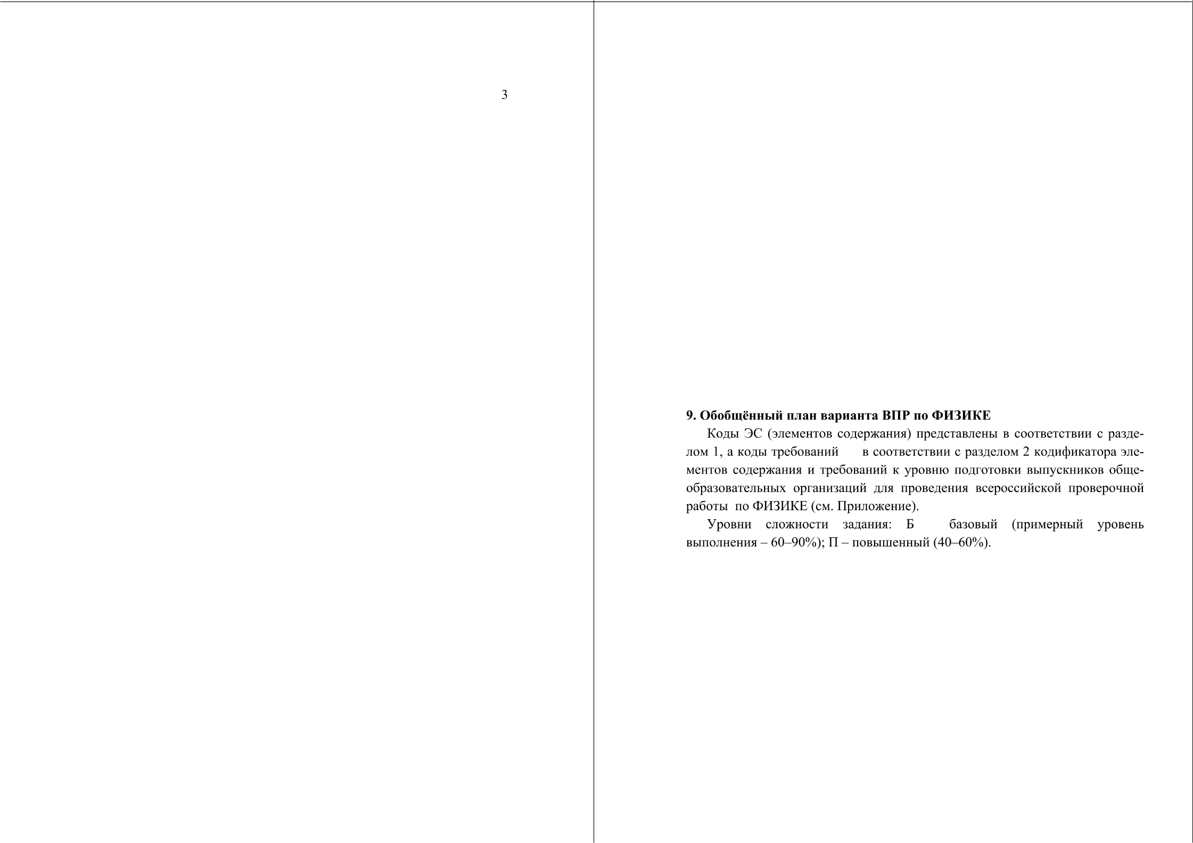
В работе содержатся задания базового и повышенного уровней слож- ности. В таблице 3 представлено распределение заданий по уровню сложно- сТИ.
Таблица 3. Распределение заданий no уровню сложности
Уровень сложности заданий | Коли- чество заданий | Макси- мальный балл | Процент максимального балла за задания данного уровня сложности от максимального первичного бал- ла за всю работу, равного 27
Базовый | 14 | 20 | 74
Повышенный | 4 | 7 | 26
ИТОГО | 18 | 27 | 100

- Система оценивания отдельных заданий и работы в целом
Задания 2—6, 10, 11, 14, 16 и 17 считаются выполненными, если запи- санный выпускником ответ совпадает с верным ответом. Задания 1, 7—9, 12, 13, 15 и 18 оцениваются с учётом правильности и полноты ответа. К каждому заданию с развёрнутым ответом приводится инструкция, в которой указыва- ется, за что выставляется каждый балл — от 0 до максимального балла.
Задания 3, 6, 10, 11, 16 и 17 оцениваются 1 баллом.
Задания 2, 4 и 5 оцениваются 2 баллами, если верно указаны оба эле- мента ответа; 1 баллом, если допущена ошибка в указании одного из элемен- тов ответа, и 0 баллов, если допущено две ошибки.
Для каждого задания в разделе «Ответы и критерии оценивания» при- ведены варианты ответов, которые можно считать верными, и критерии оце- нивания.
Полученные выпускниками баллы за выполнение всех заданий сумми- руются. Суммарный балл выпускника переводится в отметку по пятибалль- ной шкале с учётом рекомендуемой шкалы перевода, которая приведена в таблице 4.

5
fi 2018 Федеральная служба по надзору в сфере образования и науки Российской Федерации

- Время выполнения работы
На выполнение всей работы отводится 1,5 часа (90 минут).

- Условия выполнения работы
Ответы на задания всероссийской проверочной работы записываются в тексте работы в отведённых для этого местах. В инструкции к варианту описываются правила записи ответов к заданиям.
- Дополнительные материалы и оборудование
При проведении BПP по физике используется непрограммируемый калькулятор (на каждого выпускника).

б
fi 2018 Федеральная служба по надзору в сфере образования и науки Российской Федерации

BПP-2018
ФИЗИ1(А. 11 класс
BПP-2018
ФИЗИ1(А. 11 класс

 | Задания 14, 15. Устройство и принцип действия технических объ- ектов
13 | Определение физических явлений  и процессов, лежащих в основе принципа действия технического устройства (прибора) | 2—5 | 2.2
14 | Объяснения физических явлений и  процессов, используемых при ра— боте технических устройств | 2—5 | 2.2, 2.7 | Б | 1
15 | Объяснение правил безопасного  использования технического уст- ройства | 2—3 | 2.2,2.7 | М | 1
 | Задания 16—18. Padoma с текстом физического содержания
16 | Выделение информации, представ-  ленной в явном виде, сопоставле- ние информации из разных частей текста, в таблицах или графиках |  |  |  | 1
17 | Формулировка выводов на основе  текста, интерпретация текстовой информации | 2—5 | 2.5 |  | 1
18 | Применение информации из текста  и имеющихся знаний при решении задач | 2—5 | 2.5, 2.7 П
Всего заданий— 18; из них по уровню сложности: Б— 14; П— 4.
Максимальный балл за работу — 27 баллов. Общее время выполнения работы — 90 мин.

В Приложении приведён кодификатор элементов содержания и требо- ваний к уровню подготовки выпускников общеобразовательных организаций для проведения всероссийской проверочной работы по физике.
№  за-  да- | Проверяемые умения / элементы содержания | Коды ЭС | Коды требо- ваний | Уровень слож- ности задания | Мак- си- маль- ный балл за вы- пол- нение зада-
Задания I—9. Понимание пмъісла понятий, величин, законов. Объяс-
нение явлений
1 | Группировка понятий (физические  явления, физические величины, единицы измерения величин, изме- рительные приборы) | 2—5 | 1.1
 | Определение понятий и величин | 2—5 | 1.1
 | Распознавание физических явлений  В ОПИСіlНИЯХ ОПЫТОВ ИЛИ СВОЙCTB  явлений | 2W | 1.3 |  | 1
4 | Описание физических явлений или  опЫтоВ | 2——4 | 1.1, 1.2,  1.3, | Б
 | Анализ изменения физических ве-  личин в процессах | 2, 3 | 1.2, 1.3, | Б
6 | Распознавание физических моде-  лей | 5 | 1.I
7 | Применение законов для объясне-  ния явлений | 3, 5 | 1 .2, 1.3, | Б
8 | Построение графика по описанию  процесса | 1, 2 | 1 .2, I .3 | П
9 | Применение формулы для расчёта  физической величины | 4 | 1 .2, 1.3 | Б
 | Задания 1—13. Методы научного познания: наблюдения и опъітъі
10 | Определение показания приборов /  схема включения электроизмери- тельных приборов |  |  |  | 1
 | Оценка результатов измерений на  основании графика или таблицы |  |  |  | 1
 | Планирование исследования по за—  данной гипотезе | 2——4 | 2.4

7
л 2018 Федеральная служба по надзору в сфере образования и науки Российской Федерации
8
fi 2018 Федеральная служба по надзору в сфере образования и науки Российской Федерации

BПP-2018
ФИЗИ1(А. 11 класс
BПP-2018
ФИЗИ1(А. 11 класс

ПРИЛОЖЕНИЕ
26 | Законы сохранения в механике: кинетическая энергия, потенци-  альная энергия тела в однородном поле тяжести, закон изменения и сохранения механической энергии
3 | УЛЯРНАЯ ФИЗИКА
3.1 | Возникновение атомистической гипотезы строения вещества и её  экспериментальные доказательства
Абсолютная температура как мера средней кинетической энергии
теплового движения частиц вещества
3.3 | Модель идеального газа. Давление газа
3.4 | Уравнение состояния идеального газа
3.5 | Строение и свойства жидкостей и твёрдых тел
3.6 | Первый закон термодинамики
3.7 | Тепловые двигатели и охрана окружающей среды
4 | ЭЛЕКТРОДМНАМИКА
4.1 | Элементарный электрический заряд. Закон сохранения электриче-  ского заряда
4.2 | Электрическое поле
4.3 | Электрический ток
4.4 | Магнитное поле тока
4.5 | Явление электромагнитной индукции
4.6 | Электромагнитные волны. Волновые свойства света
4.7 | Различные виды электромагнитных излучений и их практическое  применение
5 | КВАНТОВАЯ ФИЗИКА М ЭЛЕМЕНТЫ АСТРОФИЗИКИ
5.1 | Фотоэффект. Фотон. Корпускулярно-волновой дуализм
5.2 | Квантовые постулаты Бора
5.3 | Планетарная модель атома. Нуклонная модель ядра
5.4 | Ядерные реакции. Ядерная энергетика. Закон радиоактивного pac-  пада
5.5 | Солнечная система
5.6 | Звезды и источники их энергии
5.7 | Современные представления о происхождении и эволюции Солнца  и звёзд. Галактика

Кодификатор
элементов содержания и требований к уровню подготовки выпускников общеобразовательных организаций для проведения всероссийской проверочной работы по ФИЗИКЕ
Кодификатор элементов содержания по физике и требований к уровню подготовки выпускников общеобразовательных организаций составлен на основе Федерального компонента государственных образовательных стан- дартов основного общего и среднего (полного) общего образования по физи- ке, базовый уровень (приказ Минобразования России от 05.03.2004 № 1089).
Кодификатор состоит из двух разделов:
- раздел 1. «Перечень элементов содержания, проверяемых заданиями всероссийской проверочной работы по физике»
- раздел 2. «Перечень требований к уровню подготовки выпускников, дости- жение которых проверяется заданиями всероссийской проверочной работы по физике».
Раздел 1. Перечень элементов содержания, проверяемых заданиями всероссийской проверочной работы по физике

о KoH-  троли—  Руемо-  го эле-  мента | Элементы содержания, проверяемые заданиями BПP
1 | ФИЗИКА И МЕТОДІ•І НАУЧНОГО СОЗНАНИЯ
1.1 | Научные методы познания окружающего мира. Роль эксперимента  и теории в процессе познания природы
1.2 | Моделирование физических явлений и процессов
2 | МЕХАНИКА
2.1 | Механическое движение и его виды. Равномерное прямолинейное  движение
2.2 | Прямолинейное равноускоренное движение. Свободное падение
2.3 | Законы динамики: первый закон Ньютона, принцип суперпозиции  сил, второй закон Ньютона, третий закон Ньютона
2.4 | Всемирное тяготение, закон всемирного тяготения
2.5 | Законы сохранения в механике: закон изменения и сохранения им-  пульса

9
fi 2018 Федеральная служба по надзору в сфере образования и науки Российской Федерации
10
fi 2018 Федеральная служба по надзору в сфере образования и науки Российской Федерации

BПP-2018 ФИЗИ1(А. 11 класс

Раздел 2. Перечень требований к уровню подготовки выпускников, достижение которых проверяется заданиями всероссийской проверочной работы по физике

Код  требо-  вания | Требования к уровню подготовки выпускников
1 | Знать7понимать:
1.1 | смысл | зизических понятий
1.2 | смысл i | зизических величин
1.3 | смысл i | зизических законов
2 | Уметь:
2.1 | описывать и объяснять физические явления и свойства тел
2.2 | объяснять устройство и принцип действия технических объектов,  приводить примеры практического использования физических зна- ний
отличать гипотезы от научных теорий, делать выводы на основе
экспериментальных данных
2.4 | проводить опыты по исследованию изученных явлений и процессов
2.5 | воспринимать и на основе полученных знаний самостоятельно оце-  нивать информацию, содержащуюся в СМИ, Интернете, научно- популярных статьях
2.6 | использовать приобретённые знания и умения в практической дея-  тельности и повседневной жизни для обеспечения безопасности жизнедеятельности, рационального природопользования и охраны окружающей среды

11
fi 2018 Федеральная служба по надзору в сфере образования и науки Российской Федерации

